辽宁省大连市中考试题
说明：本试卷共8页。满分100分。考试时间100min。
一、填空题（本大题共10个小题，每小题2分，共20分）
1.上课时，老师的讲话声是通过_____________传入学生耳中的；敲响的音又接触水面能溅起水花，说明声音是由于物体的___________而产生的。
2.在灯光下做的“手影”是光的__________现象；近视眼镜的玻璃镜片相当于________透镜。
3.“纳m”（nm）是_________物理量的单位；纳m材料的特性之一是__________________。
4.我国民间有句谚语叫“霜前冷、雪后寒。”霜是由于气温较低时空气中的水蒸气发生__________现象而形成的；雪在熔化时需要___________热。
5.小明同学陪爸爸到公园散步，他看到了柳树上左右摆动的柳枝在湖水中的“倒影”。则“倒影”相对于是__________运动的，相对于是_____________________________静止的。
6.如图所示，小磁针在纸面内能自由转动。闭合开关后，通电螺线管的上端为N极，则小磁针将沿___________方向转动。当滑动变阻器的滑片向b端移动时，通电螺线管的磁性将___________________.
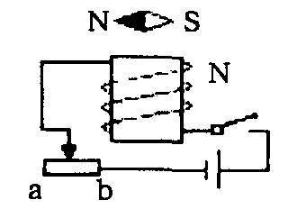
7.如图所示，将实验用的“小桌”放入砂盘中，观察陷入砂中的深度。比较图甲与图乙的情况，可知压力作用的效果与_________________有关；比较图乙与图丙的情况，可知压力作用的效果与__________________有关。
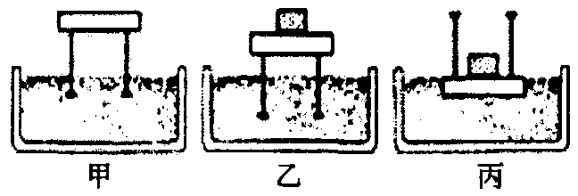
8.如图所示，A、B为两个多高圆柱形容器，容器内部的底面积之比为2：1，都装满水。现将质量之比为1：3的木块a、b分别轻轻放入两容器中，水对容器底部的压强之比为________________，水对容器底部的压力之比为_____________________.
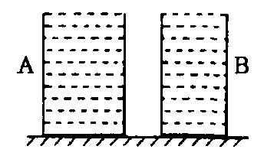
9.人体中电流超过30mA时将会造成生命危险。若某人身体的电阻为1100Ω，则他的安全电压是_____________V；若在潮湿的雨季，人的安全电压如何变化？_______________________________________.
10.柴油机是工农业生产中常用的热机。已知某型号柴油机的效率为η，柴油的热值为q。将质量为m的柴油完全燃烧，能放出的热量Q＝______________，这些热量通过该柴油机的转化对外所做的有用功W=_______________.
二、选择题（本大题共13个小题，每小题2分，共26分）
注意：第11～20题中，每题只有一个选项正确。
11.控制噪声是城市环保主要项目之一。下列哪种措施不能减弱噪声？[ ]
A.市区内禁止机动车鸣笛 B.减少二氧化碳气体的排放
C.在汽车的排气管上装消声器 D.城市街道两旁和空地多种草、多植树
12.日常生活中，人们都知道液体很难被压缩。这是因为[ ]
A.分子间存在着引力 B.分子间是有间隙的 C.分子在不停地运动 D.分子间存在着斥力
13.内燃机在做功冲程中，高温气体迅速膨胀而做功，此时气体的温度和内能变化的情况是[ ]
A.温度降低，内能减小 B.温度不变，内能不变 C.温度升高，内能增大 D.温度降低，内能增大
14.对于在空气中传播的电磁波，下列说法正确的是[ ]
A.频率越低，波速越大 B.频率越低，波长越长 C.波长越长，波速越大 D.电磁波的波长都相等
15.作用在一个物体上的两个力，分别为F₁＝3N，F₂=5N，并且这两个力在同一条直线上，则F₁与F₂的合力[ ]
A.一定是8N B.一定是2N C.可能是3N或5N D.可能是2N或8N
16.下表是一些物质的凝固点和沸点。根据下表，在我国各个地区都能测量气温的温度计是[ ]
A.酒精温度计 B.乙醚温度计 C.水温度计 D.水银温度计
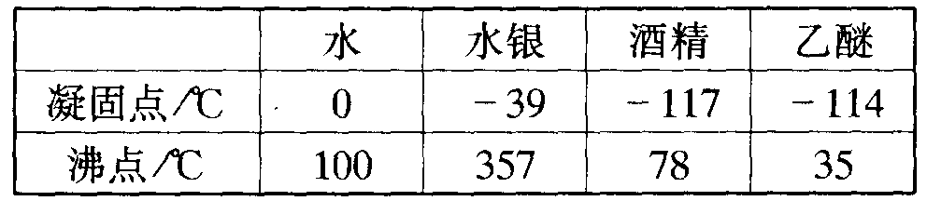
17.在2000年9月22日悉尼奥运会上，我国运动员丁美媛获得女子75kg以上级举重金牌，她的挺举成绩是165kg。估算她在挺举全过程中对杠铃做的功为[ ]
A.3×10²J B.1×10³J C.3×10³J D.5×10³J
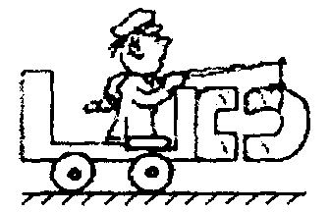
18.如图所示，放在光滑水平面上的小车上固定一块磁铁，人用木杆吊着一块磁铁，始终保持两块磁铁之间有一定的间隙且不变。则小车的状态是[ ]
A.向左运动，越来越快 B.向右运动，越来越快
C.匀速直线运动或静止 D.有时快有时慢的直线运动
19.居民楼的楼道里，夜间只是偶尔有人经过，楼道灯总是亮着将造成很大浪费。科研人员利用“光敏”材料制成“光控开关”，它的作用是天黑时自动闭合，天亮时自动断开；利用“声敏”材料制成“声控开关”，它的作用是当有人走动发出声音时自动闭合，无人走动时自动断开。如图5各电路中，属于楼道灯电路的是[ ]
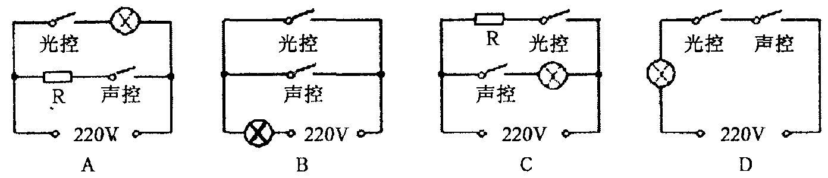
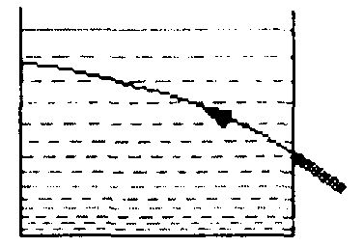
20.物理老师在实验室用某种方法在长方形玻璃缸内配制了一些白糖水。两天后，同学们来到实验室上课，一位同学用激光笔从玻璃缸的外侧将光线斜向上射入白糖水，发现了一个奇特的现象：白糖水中的光路不是直线，而是一条向下弯曲的曲线，如图所示。关于对这个现象的解释，同学们提出了以下猜想，其中能合理解释该现象的猜想是[ ]
A.玻璃缸的折射作用 B.激光笔发出的光线木绝对平行
C.白糖水的密度不是均匀的，越深密度越大 D.激光笔发出的各种颜色的光发生了色散
注意：第21～23题中，每题至少有两个选项正确。
21.关于光学器材或设备，下列说法正确的是[ ]
A.照相机、幻灯机的镜头都相当于一个凸透镜
B.使用幻灯机时，为了在屏幕上得到正立的像，幻灯片应倒立放置
C.放大镜只能成放大的像
D.“老花眼”是将像成在了视网膜的后面
22.关于安全用电，下列说法正确的是[ ]
A.只要站在绝缘的木凳上修电灯，就不会触电 B.高压电线落到地上，一定不要靠近它
C.发现有人触电，应首先把触电的人拉开 D.连接照明电路时，开关应与火线相连
23.甲、乙两个完全相同的皮球，在同一水平面上以大小相等的速度，同时将甲球竖直向上抛出、将乙球竖直向下抛出，两球在地面上反复弹跳。运动中不计空气阻力，与地面碰撞时不计能量损失。则下列说法正确的是[ ]
A.球在空中下降时，重力势能减小，动能增大 B.抛出时刻，甲球的动能大于乙球的动能
C.任何时刻，两球的机械能都相等 D.甲球的最大重力势能大于乙球的最大重力势能
三、作图题（本大题共2个小题，每小题3分，共6分）
24.如图所示，甲图中折射光线过光心；乙图中折射光线与主光轴平行；丙图中S`点是点光源S的像。请在甲、乙两图中分别画出入射光线，在丙图中画出反射光线。
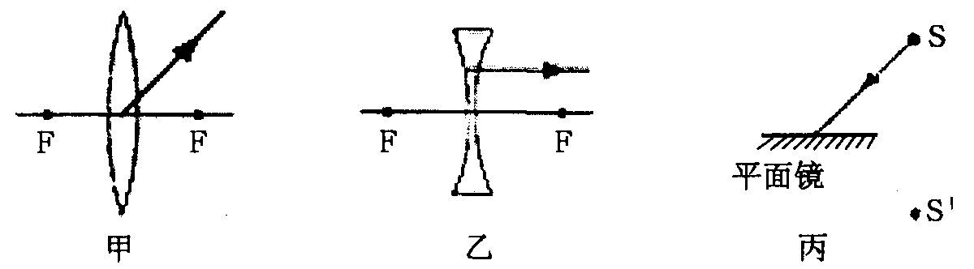
25.将图中的实物图连接好，使之符合伏安法测电阻的要求。
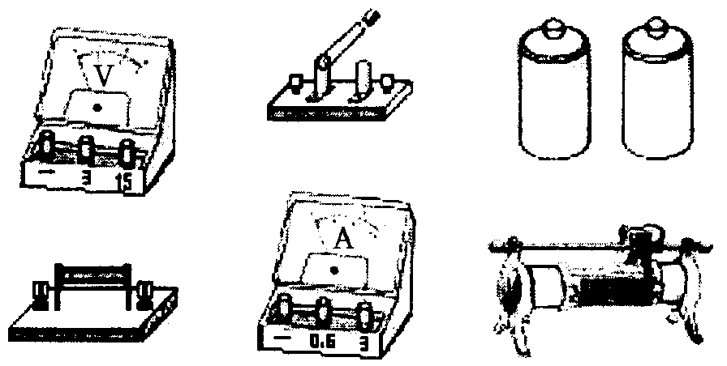
四、计算题（本大题共3个小题，共16分）
26.（4分）一太阳能热水器装水80kg，集热管每分钟吸收太阳能约为7×10⁴J，不计热量损失，水的比热容为4.2×10³J/(kg·℃)。则该热水器每小时能使水温升高多少摄氏度？
27.（6分）建筑工地使用的起重机如图所示。0B长为15m，0C长为25m，0C段上有一个可移动的滑轮组，A端装有配重，不计滑轮组的重力及摩擦，g取10N/kg。当滑轮组在B点时，能安全起吊的重物的最大质量是800kg。
(1)当滑轮组移到C点时，求能安全起吊的重物的最大质量。
(2)当起重机将800kg的重物匀速升高8m，用了10s。求滑轮组上钢丝绳的拉力的功率。
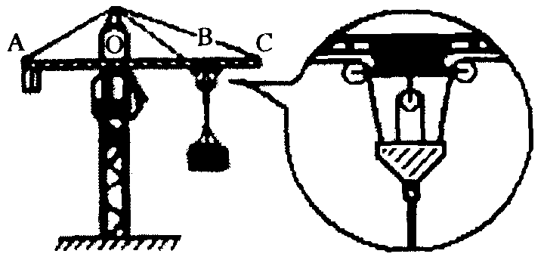
28.（6分）保温箱的简化电路如图所示，A为温度传感器，它的作用相当于开关，达到设定温度时自动断开电路；低于设定温度时，自动接通电路。S是保温箱的温度设定开关，它有三个档，分别为60℃、50℃和40℃，加热功率分别为90W、72W和45W。电源电压为36V，R₁、R₂、R₃都是发热体。
（1）当S拨至位置1时，加热功率是多少？R₁的阻值是多少？
（2）当S拨至位置3时，电路中的电流是多少？
（3）当S拨至位置2时，R₂的阻值是多少？
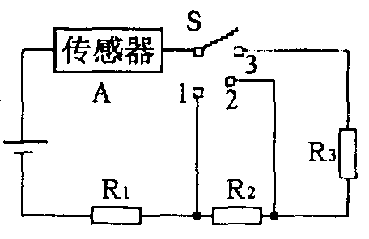
五、简答题（本大题共2个小题，每小题3分，共6分）
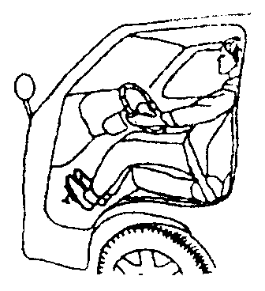
29.如图是司机在驾驶汽车时的照片。
(1)汽车方向盘表面为什么做得比较粗糙？请简单解释。

（2）根据照片，请再提出一个物理问题，并简单解释。

30.为了确定风向，可以把手臂浸入水中，然后向上举起，手臂的哪一面感到凉，风就是从哪一面吹来的。
(1)用学过的物理知识对上述现象进行简单解释。

（2）举出一个与上述现象相同原理的实际例子。

六、综合题（本大题共5个小题，共26分）
31.（5分）如图是探究“浮力的大小与哪些因素有关”实验的若干操作，根据此图回答下列问题：
(1)若探究浮力大小与物体浸设深度的关系，应选用的操作是__________（填序号）。
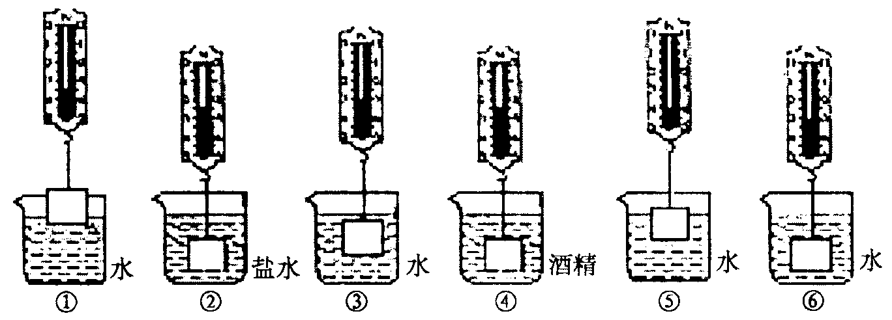
(2)若选用的操作是②④⑥，可探究浮力的大小与__________的关系。
(3)若探究浮力大小与物体排汗液体体积的关系，应选用的操作是_________（填序号）。
32.（5分）在“测小灯泡的电功率”实验中，已知小灯泡的额定电压力25V，电源为两节干电池，器材均完好。
(1）一同学在连接电路时，将最后一根导线接好后，就看到灯泡发光，而目比正常发光时要亮，同时电压表指针偏转角度较小。则他连接电路的过程中，不符合要求的是：
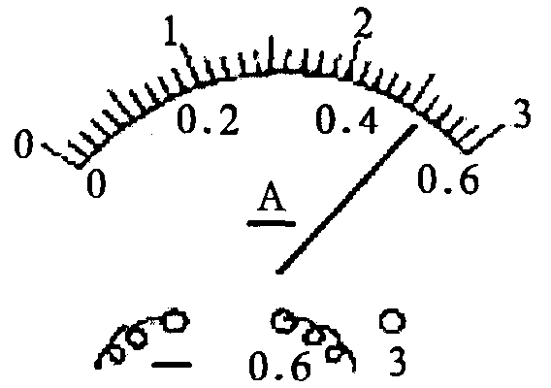
①_______________________________________________;
②_______________________________________________;
③_______________________________________________.
（2）正确连接电路后，闭合开关，调节滑动变阻器的滑片，当________________时，可知小灯泡处于正常发光状态，此时电流表示数如图所示。则小灯泡的额定功率为_____________W。
33.(5分)一同学用“可乐瓶”做小孔成像实验，实验装置如图（甲图）所示。
(1）请在甲图中的半透明纸上画出蜡烛AB的像A`C`.
（2）该同学发现蜡烛和小孔的位置固定后，像离小孔越远，像就越大。他测出了不同距离时的像的高度（见下表).请根据表中的数据，在乙图中的坐标中画出h与S的关系图像。
（3）从图像中看出h与S是什么关系？
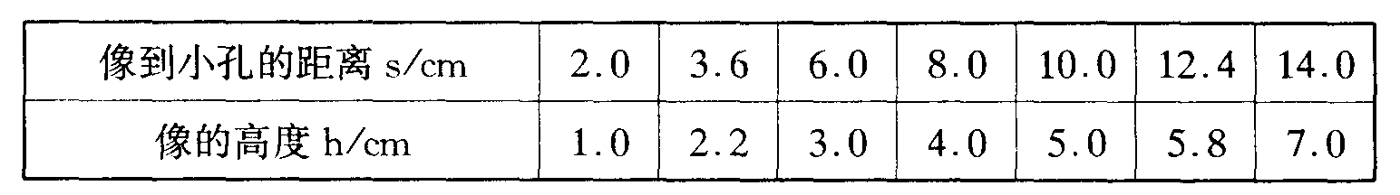
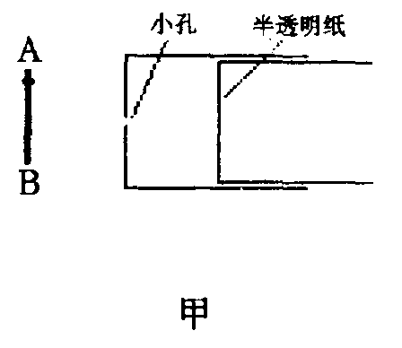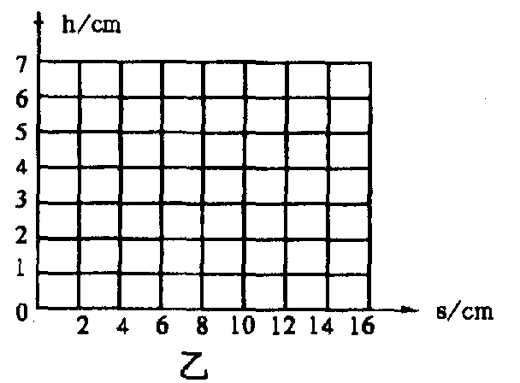
34.（6分）铅笔芯的主要成分是石墨。软硬程度不同的铅笔其用途是不同的，例如作画用6B软铅笔，写字用软硬道中的HB铅笔，制图用6H硬铅笔。铅笔芯是导体，那么铅笔芯的电阻大小与其软硬度有什么关系呢？请你设计一个实验方案对这个问题进行探究。
（1）写出主要实验步骤及所要测量的物理量（用字母表示）。

（2）分析测得的物理量，说明铅笔芯电阻大小与铅笔芯软硬度的对应关系。

35.（5分）为了测定木块所受到的滑动摩擦力，两个实验小组分别设计了甲、乙两种实验方案，实验装置如图所示。实验中不计弹簧测力计的重力。
甲方案：在水平实验桌面上将木板用线拉住，通过弹簧测力计沿木板方向水平拉木块，使木块在木板上面滑动。
乙方案：将木板放在水平实验桌面上，用线通过弹簧测力计水平地拉住木块，沿木板方向水平拉木板，使木板在木块下面滑动。
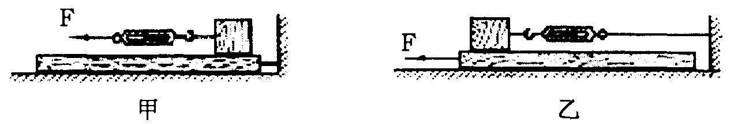
(1)从实验操作方面考虑，应选择________方案。简述你选择的理由？
（2）从实验误差方面考虑，应选择_________方案。简述你选择的理由？
